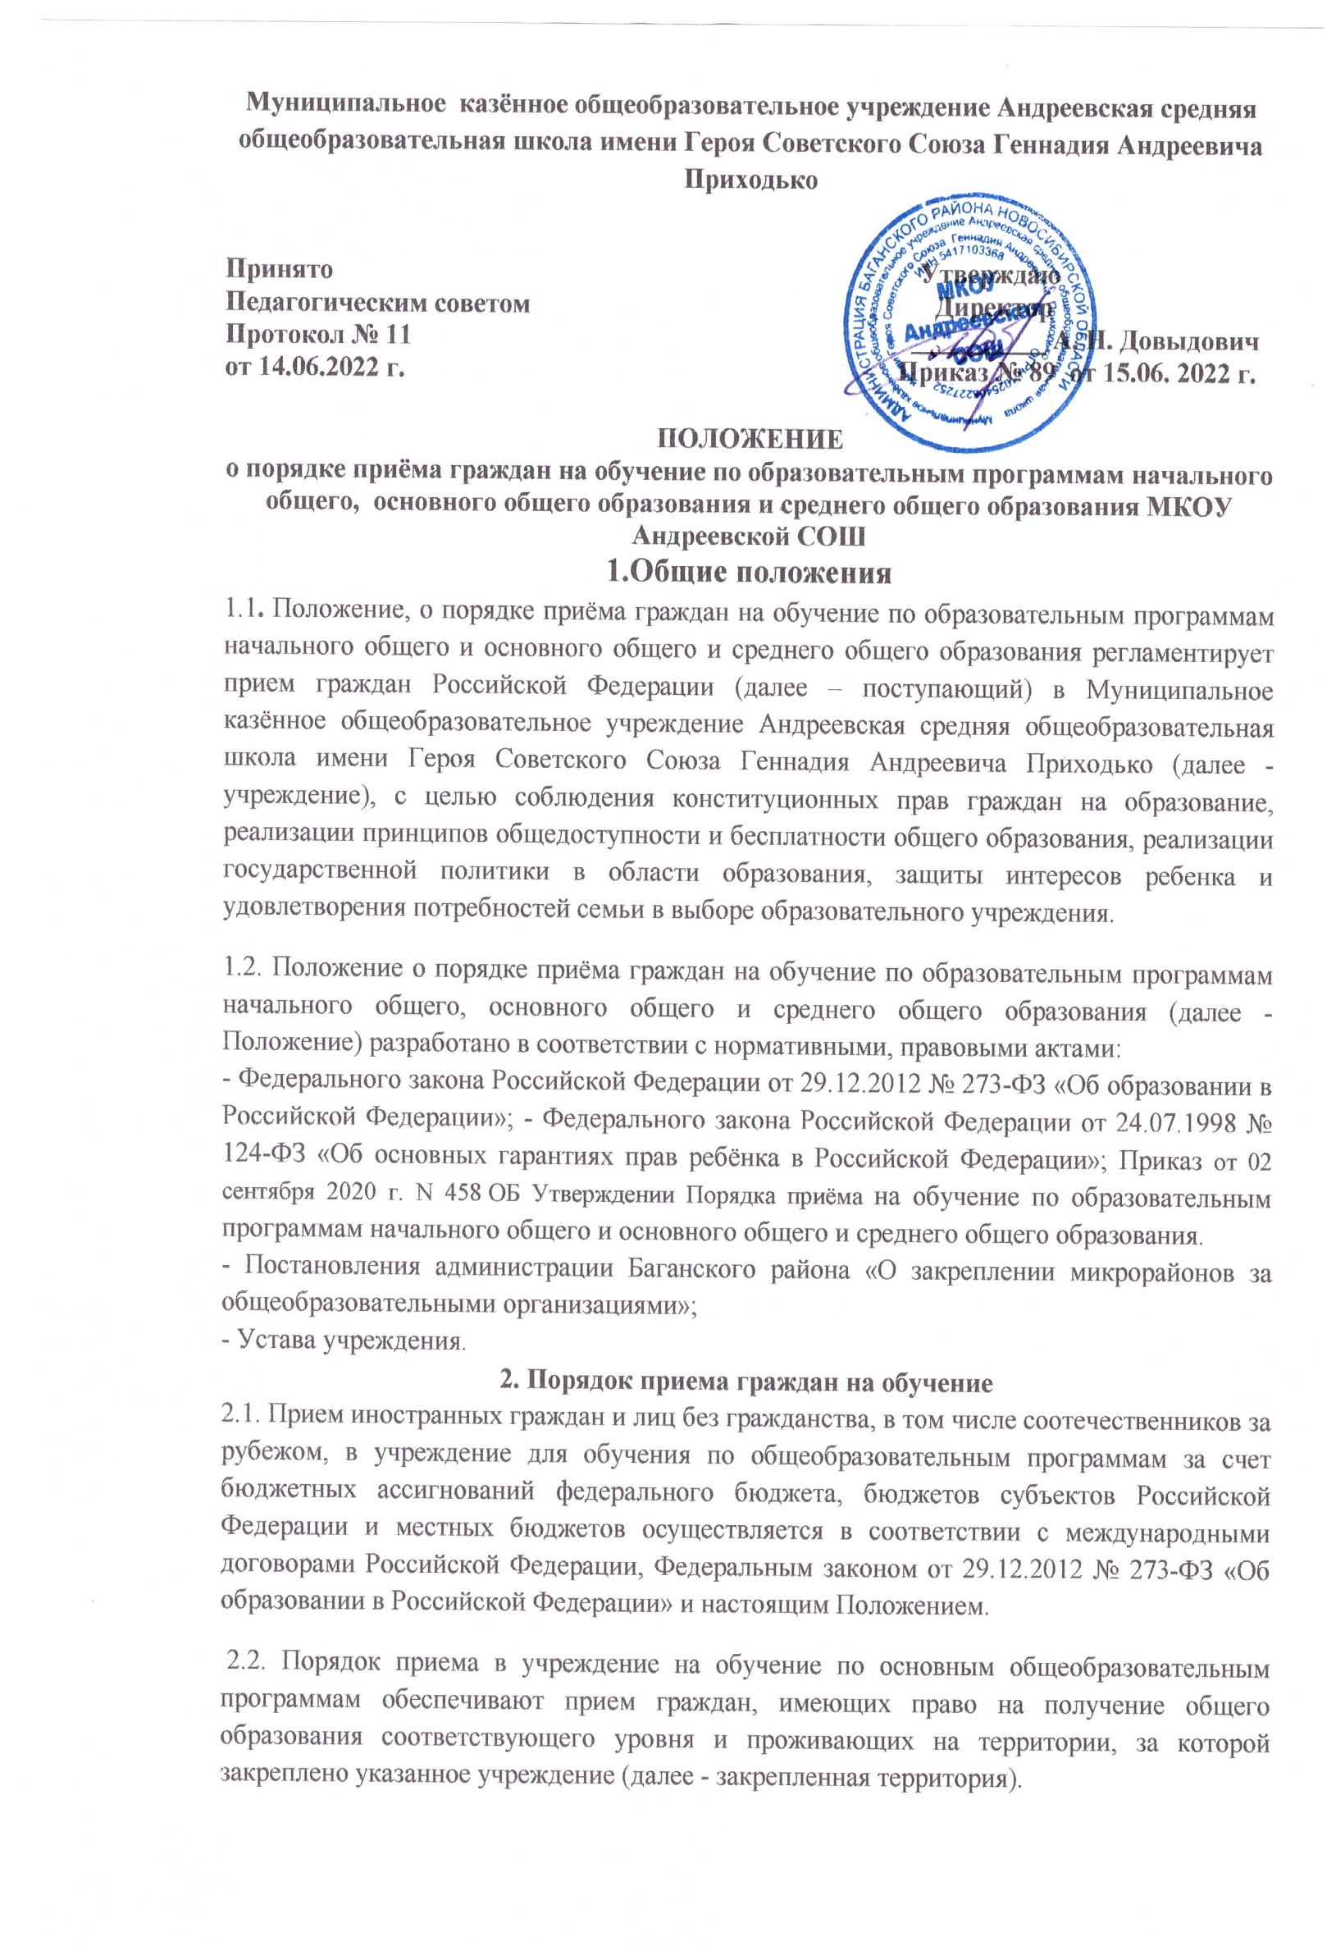2.3.Получение начального общего образования в общеобразовательных организациях начинается по достижении детьми возраста шести лет и шести месяцев при отсутствии противопоказаний по состоянию здоровья, но не позже достижения ими возраста восьми лет. По заявлению родителей (законных представителей) детей учредитель общеобразовательной организации вправе разрешить прием детей в общеобразовательную организацию на обучение по образовательным программам начального общего образования в более раннем или более позднем возрасте.
2.4. Прием на обучение в общеобразовательную организацию проводится на принципах равных условий приема для всех поступающих, за исключением лиц, которым в соответствии с Федеральным законом предоставлены особые права (преимущества) при приеме на обучение.
2.5.Проживающие в одной семье и имеющие общее место жительства дети имеют право преимущественного приема на обучение по образовательным программам начального общего образования в государственные образовательные организации субъектов Российской Федерации и муниципальные образовательные организации, в которых обучаются их братья и (или) сестры
2.6. В приеме в учреждение может быть отказано только по причине отсутствия в ней свободных мест, за исключением случаев, предусмотренных частями 5 и 6 статьи 67 и статьей 88 Федерального закона от 29.12.2012 № 273- ФЗ «Об образовании в Российской Федерации». В случае отсутствия мест родители (законные представители) решения вопроса о его устройстве в другую общеобразовательную организацию обращаются непосредственно в орган исполнительной власти субъекта Российской Федерации, осуществляющий государственное управление в сфере образования, или орган местного самоуправления, осуществляющий управление в сфере образования.
2.7. При приёме граждан в учреждение, учреждение обязано ознакомить поступающего и (или) его родителей (законных представителей) с Уставом учреждения, лицензией на осуществление образовательной деятельности, со свидетельством о государственной аккредитации, основными общеобразовательными программами и другими документами, регламентирующими организацию и осуществление образовательной деятельности, права и обязанности обучающихся.
2.8. Родители (законные представители) несовешеннолетних обучающихся имеют право выбирать до завершения получения ребенком основного общего образования с учетом мнения ребенка, а также с учетом рекомендаций психолого-медико-педагогической комиссии (при их наличии) формы получения образования и формы обучения, язык, языки образования, факультативные учебные предметы, курсы, дисциплины (модули) из перечня, предлагаемого учреждением.
2.9. С целью ознакомления граждан с документами, перечисленными в пункте 2.4. учреждение размещает заверенные должным образом копии указанных документов на информационном стенде и на официальном сайте учреждения в сети «Интернет». Факт ознакомления родителей (законных представителей) поступающего с Уставом учреждения, с лицензией на осуществление образовательной деятельности, со свидетельством о государственной аккредитации, с основными общеобразовательными программами и другими документами, регламентирующими организацию и осуществление образовательной деятельности, права и обязанности обучающихся фиксируется в заявление о приеме и заверяется личной подписью родителей (законных представителей) поступающего. Подписью родителей (законных представителей) обучающегося фиксируется также согласие па обработку их персональных данных и персональных данных ребенка в порядке, установленном законодательством Российской Федерации.
2.10. Учреждение с целью проведения организованного приёма граждан в первый класс учреждение размещает на информационном стенде, на официальном сайте в сети «Интернет» информацию о: - количестве мест в первых классах не позднее 10 календарных дней с момента издания распорядительного акта о закрепленной территории; - наличии свободных мест для приема детей, не проживающих на закрепленной территории, не позднее 5 июля.
2.11. Прием граждан в учреждение осуществляется по личному заявлению родителя (законного представителя) ребенка при предъявлении оригинала документа, удостоверяющего личность родителя (законного представителя), либо оригинала документа, удостоверяющего личность иностранного гражданина и лица без гражданства в Российской Федерации.
2.12. Учреждение может осуществлять прием указанного заявления одним из следующих способов:
- лично в общеобразовательную организацию;
- через операторов почтовой связи общего пользования заказным письмом с уведомлением о вручении;
- в электронной форме (документ на бумажном носителе, преобразованный в электронную форму путем сканирования или фотографирования с обеспечением машиночитаемого распознавания его реквизитов) посредством электронной почты общеобразовательной организации или электронной информационной системы общеобразовательной организации, в том числе с использованием функционала официального сайта общеобразовательной организации в сети Интернет или иным способом с использованием сети Интернет;
- с использованием функционала (сервисов) региональных порталов государственных и муниципальных услуг, являющихся государственными информационными системами субъектов Российской Федерации, созданными органами государственной власти субъектов Российской Федерации (при наличии).
Общеобразовательная организация осуществляет проверку достоверности сведений, указанных в заявлении о приеме на обучение, и соответствия действительности поданных электронных образов документов. При проведении указанной проверки общеобразовательная организация вправе обращаться к соответствующим государственным информационным системам, в государственные (муниципальные) органы и организации.
2.13. В заявлении родителями (законными представителями) ребенка указываются следующие сведения: а) фамилия, имя, отчество (последнее - при наличии) ребенка; б) дата и место рождения ребенка; в) фамилия, имя, отчество (последнее - при наличии) родителей (законных представителей) ребенка; г) адрес места жительства ребенка, его родителей (законных представителей); д) контактные телефоны родителей (законных представителей) ребенка. Примерная форма заявления размещается на официальном сайте учреждения в сети «Интернет».
2.14. Для приема в учреждение родители (законные представители) детей, проживающих на закрепленной территории, для зачисления ребенка в первый класс дополнительно предъявляют оригинал свидетельства о рождении ребенка или документ, подтверждающий родство заявителя, свидетельство о регистрации ребенка по месту жительства или по месту пребывания на закрепленной территории или документ, содержащий сведения о регистрации ребенка по месту жительства или по месту пребывания на закрепленной территории.
2.15. Родитель(и) (законный(ые) представитель(и) ребенка, являющегося иностранным гражданином или лицом без гражданства, дополнительно предъявляет(ют) документ, подтверждающий родство заявителя(ей) (или законность представления прав ребенка), и документ, подтверждающий право ребенка на пребывание в Российской Федерации
Иностранные граждане и лица без гражданства все документы представляют на русском языке или вместе с заверенным в установленном порядке переводом на русский язык. Копии предъявляемых при приеме документов хранятся в учреждении на время обучения ребенка.
2.16. Родители (законные представители) детей имеют право по своему усмотрению представлять другие документы, в том числе медицинское заключение о состоянии здоровья ребенка.
2.17. При приеме на обучение по имеющим государственную аккредитацию образовательным программам начального общего и основного общего образования выбор языка образования, изучаемых родного языка из числа языков народов Российской Федерации, в том числе русского языка как родного языка, государственных языков республик Российской Федерации осуществляется по заявлениям родителей (законных представителей) обучающихся.
2.18. При приеме в первый класс в течение учебного года или во второй и последующий классы родители (законные представители) обучающегося дополнительно представляют личное дело обучающегося, выданное образовательной организацией, в которой он обучался ранее.
2.19. Требование предоставления других документов в качестве основания для приема детей в учреждение не допускается.
2.20. Прием заявлений в первый класс для граждан, проживающих на закрепленной территории, начинается не позднее 1 апреля и завершается не позднее 30 июня текущего года. Зачисление в учреждение оформляется распорядительным актом директора учреждения в течение 3 рабочих дней после приема документов.
2.21. Прием заявлений в первый класс для граждан, не проживающих на закрепленной территории, начинается 6 июля текущего года до момента заполнения свободных мест, но не позднее 5 сентября текущего года.
2.22. Учреждение вправе осуществлять приём детей, не зарегистрированных на закреплённой территории, ранее 6 июля при условии, что учреждение закончила приём в первый класс всех детей, зарегистрированных на закреплённой за ней территории.
2.23. При приеме на свободные места детей, не проживающих на закрепленной территории, преимущественным правом обладают дети граждан, имеющих право на первоочередное предоставление места в учреждении в соответствии с законодательством Российской Федерации и нормативными правовыми актами субъектов Российской Федерации.
2.24. Дети с ограниченными возможностями здоровья принимаются на обучение по адаптированным основным общеобразовательным программам только с согласия их родителей (законных представителей) и на основании рекомендаций психолого-медикопедагогической комиссии.
2.25. Документы, представленные родителями (законными представителями) поступающих детей, регистрируются в журнале приема заявлений. После регистрации заявления родителям (законным представителям) детей выдается расписка в получении документов, содержащая информацию о регистрационном номере заявления о приеме ребенка в учреждение, о перечне представленных документов. Расписка заверяется подписью должностного лица, ответственного за прием документов.
2.26. Распорядительные акты учреждения о приеме детей на обучение размещаются на информационном стенде в день их издания.
2.27. На каждого ребенка, зачисленного в Учреждение, заводится личное дело, в котором хранятся все сданные документы.
3. Заключительные положения
3.1.Настоящее Положение принимается педагогическим советом учреждения с учетом мнения совета родителей.
3.2. Изменения и дополнения в настоящее Положение могут вноситься в соответствии с действующим законодательством Российской Федерации и Уставом.

Приложение № 1
к порядку приёма граждан на обучение
в МКОУ Андреевскую СОШ
Директору МКОУ Андреевская СОШ
А. Н. Довыдович
от _________________________________________________________ ___________________________________________________________
проживающей (им) по адресу_______________________________
___________________________________________________________
___________________________________________________________
__________________________ ________________________________
Место регистрации_____________________________________
__________________________________________________________
__________________________________________________________
__________________________________________________________
Конт. телефон:____________________________
______________________________

ЗАЯВЛЕНИЕ
Прошу принять моего (сына, дочь)
_____________________________________________________________________________ (фамилия, имя, отчество полностью)
______ _____________ _______ года рождения в _____ класс МКОУ Андреевской СОШ
Сведения о поступающем в учреждение:
Дата рождения:________________
Место рождения: ______________________________________________________________
Место проживания:__________________________________________________________________________________________________________________________ ____________________ поселок, улица, дом, квартира телефон
Окончил(а) ______ класс (при приеме в 1 класс не заполняется)
Изучал(а) _________________ язык (при приеме в 1 класс не заполняется)
Сведения о родителях (законных представителях):
Мать:________________________________________________________________________ Фамилия, имя, отчество (полностью)
дом. тел.:_________________ моб. тел.:_________________ Е-mail: ____________________
Отец:_________________________________________________________________________
(фамилия, имя, отчество полностью)
дом. тел.:_________________ моб. тел.:_________________ Е-mail: ____________________
С документами школы: Устав, образовательные программы, свидетельство об аккредитации, лицензия на право ведения образовательной деятельности, учебным планом и др. документами, регламентирующими организацию и осуществление образовательной деятельности, права и обязанности обучающихся ознакомлен(-а), условиями и режимом образовательной деятельности ознакомлен и согласна(-сен) ____________________
подпись Согласен(на) на обработку своих персональных данных и персональных данных ребенка в порядке, установленном статьей 9 Федерального закона от 27.07.2006 № 152-ФЗ «О персональных данных» ____________________

подпись Руководствуясь статьями 14, 44 Федерального закона от 29.12.2012 года № 273-ФЗ «Об образовании в Российской Федерации», прошу организовать обучение для моего несовершеннолетнего ребенка_________________________________________________
(Ф. И. О. ребёнка)
изучение родного языка ________________ и литературного чтения
указать национальность языка
на родном _________________________ языке
указать национальность языка
К заявлению прилагаю следующие документы (отметить нужное):
___ свидетельство о рождении ребенка; ____ паспорт;
___ справка о месте регистрации ____личное дело (для поступающих во 2-9 классы); другие документы _____________________________________________________________
(указать):
«_____»_____________20____г____________________/____________________________/ подпись заявитель расшифровка
Регистрационный номер _______________ Дата регистрации: ________________________

Приложение № 2
к порядку приёма граждан на обучение
в МКОУ Андреевскую СОШ

Расписка о получении документов
Настоящим удостоверяем, что при подаче заявления о приеме обучающегося _____________________________________________________________________________ (фамилия, имя, отчество ребенка)
регистрационный номер заявления о приеме ребенка в школу № ________________ от «____» _________________ 20 ____ г. приняты от родителей (законных представителей) обучающегося следующие документы и копии документов при предъявлении оригинала согласно перечню:
№ п/п | Наименование документа | Отметка о наличии  (да/нет)
1 | Копия свидетельства о рождении ребенка
2 | Копия свидетельства о регистрации ребенка по месту жительства или по месту пребывания, или
3 | Копия документа, содержащего сведения о регистрации ребенка по месту жительства или по месту пребывания (при приёме в 1-й класс)
4 | Копия документа, удостоверяющего личность родителя (законного представителя)
5 | Копия документа, подтверждающего родство заявителя (законность представления прав обучающегося)
6 | Копия документа, подтверждающего родство (законность представления прав ребенка) заявителя (для детей являющихся иностранными гражданами или лицами без гражданства)
7 | Копия документа, подтверждающего право иностранных граждан или лиц без гражданства на пребывание в Российской Федерации (для детей являющихся иностранными гражданами или лицами без гражданства)
8 | Личное дело обучающегося (при переходе из другой образовательной организации)
При подаче заявления приняты следующие дополнительные документы по усмотрению родителей (законных представителей): ___________________________________________ _____________________________________________________________________________ _____________________________________________________________________________ _____________________________________________________________________________ _____________________________________________________________________________ ________________________________________ /___________________________________/ подпись должностного лица, расшифровка подписи
ответственного за приём документов

